Уважаемые получатели социальных услуг КГБУ СО «КЦСОН «Тасеевский»!
На территории Красноярского края в соответствии с приказом министерства социальной политики Красноярского края от 18.03.2026 № 237-ОД
о предоставлении государственных услуг в сфере социальной поддержки и социального обслуживания граждан стартует
ДЕКАДА КАЧЕСТВА 2026
.

В 2026 году Декада качества пройдет
с 13 по 24 апреля.

Предлагаем вам принять участие в опросе и пройти анкетирование:

- На портале «Активный гражданин. Красноярский край» в разделе «Голосования» (https://ag.kray24.ru/voting/details/4170)

- На официальном сайте КГБУ СО «КЦСОН «Тасеевский», скачав анкету по ссылке:
https://kcsontaseevo.ru/ankety-2/?preview=true
- Прислать заполненную анкету на электронную почту Центра
kcson853@yandex.ru
- Заполнить анкету при личном обращении в наше учреждение по адресу: с. Тасеево, ул. Мичурина, 7.
Ваше мнение очень важно для нас! Чтобы понять, насколько вы удовлетворены качеством предоставляемых нами услуг в сфере социальной защиты, мы просим вас поделиться своими комментариями и предложениями.
Анкета КЦСОН https://forms.yandex.ru/cloud/69ba3c99505690536a386b49
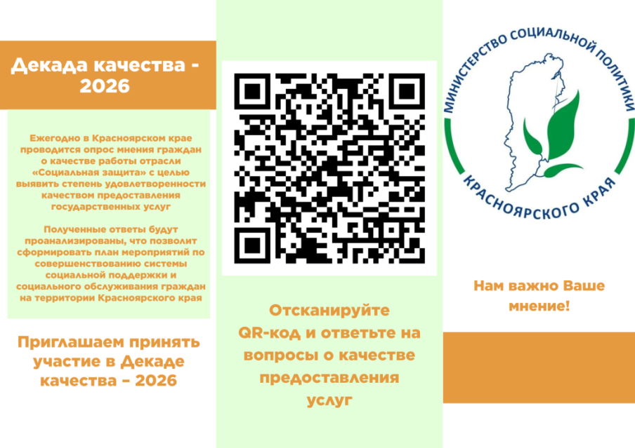

Анкета ребенка, находящегося в учреждениях социального обслуживания https://forms.yandex.ru/cloud/69ba3c15d0468840848a9eb1/
